BÀI 14: PHẢN XẠ ÂM
Môn học: Khoa học tự nhiên 7
Thời lượng: 3 tiết
- MỤC TIÊU
- Về kiến thức
- Nhận biết được những vật cứng có bề mặt nhẵn phản xạ âm tốt và một số vật mềm, xốp, có bề mặt gồ ghề phản xạ âm kém.
- Nhận biết được một số vật phản xạ âm tốt và một số vật phản xạ âm kém.
- Nêu được tiếng vang là một biểu hiện của âm phản xạ.
- Giải thích được trường hợp nghe thấy tiếng vang là do tai nghe được âm phản xạ tách biệt hẳn với âm phát ra trực tiếp từ nguồn.
- Về năng lực
- Mô tả và giải thích được một số hiện tượng liên quan đến tiếng vang.
- Kể được một số ứng dụng liên quan tới sự phản xạ âm.
- Nêu được một số ví dụ về ô nhiễm do tiếng ồn.
- Kể tên được một số vật liệu cách âm thường dùng để chống ô nhiễm do tiếng ồn.
- Đề ra được một số biện pháp chống ô nhiễm do tiếng ồn trong những trường hợp cụ thể.
- Vận dụng được kiến thức về phản xạ âm giải thích một số hiện tượng trong đời sống tự nhiên.
- Về phẩm chất
- Chăm học, chịu khó tìm tòi tài liệu và thực hiện các nhiệm vụ cá nhân nhằm tìm hiểu về phản xạ âm.
- Có trách nhiệm trong hoạt động nhóm, chủ động nhận và thực hiện nhiệm vụ thí nghiệm, thảo luận khái niệm, vai trò, ứng dụng của phản xạ âm.
- Có niềm say mê hứng thú với việc khám phá và học tập khoa học tự nhiên.
- THIẾT BỊ DẠY HỌC VÀ HỌC LIỆU
- Các thiết bị, máy chiếu, máy tính, laptop hoặc tivi….
- Các vật dụng: 02 ống nhựa, 01 quyển sách và tấm gỗ, tấm sốp, tấm kính mờ, tấm thảm nhựa.
PHIẾU HỌC TẬP SỐ 1
Học sinh B áp tai vào miệng ống nhựa 2 có nghe được tiếng nói của bạn A không?
Trả lời:

Mô tả đường truyền của sóng âm trong thí nghiệm
Trả lời:

Nêu nhận xét về sự truyền sóng âm khi có vật cản và khi không có vật cản
Trả lời:

Kết quả thí nghiệm có gì khác biệt khi thay quyển sách bằng tấm xốp, tấm kính mờ, tấm thảm nhựa?
Trả lời:

PHIẾU HỌC TẬP SỐ 2
Từ thí nghiệm 1, hãy cho biết vật phản xạ âm tốt, vật phản xạ âm kém có những đặc điểm gì?
Trả lời:

Hãy chỉ ra những vật phản xạ âm tốt và những vật phản xạ âm kém trong Hình 14.2
 |  | 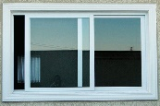 | 
Trả lời:

PHIẾU HỌC TẬP SỐ 3
Phản xạ âm là gì?
Trả lời:

Khi nào có tiếng vang?
Trả lời:

Nêu một số ví dụ về tiếng vang em nghe được trong thực tế
Trả lời:

PHIẾU HỌC TẬP SỐ 4
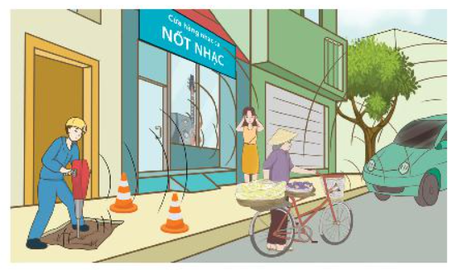
Hình 14.4. Một số loại tiếng ồn trên đường phố
Nêu các loại tiếng ồn được minh hoạ trong Hình 14.4.
Trả lời:

PHIẾU HỌC TẬP SỐ 5
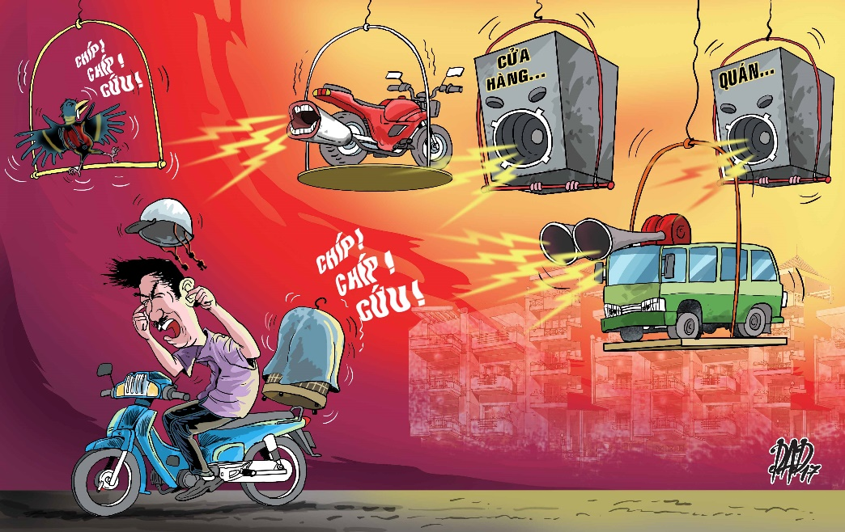
Nêu một số tác hại của tiếng ồn đối với sức khoẻ và các hoạt động thường ngày của chúng ta.
Trả lời:

PHIẾU HỌC TẬP SỐ 6
Hình 14.5 gợi ý một số biện pháp chống ô nhiễm tiếng ồn.
a) Hãy phân loại các biện pháp này theo từng nhóm tương ứng.
b) Nêu thêm một số biện pháp chống ô nhiễm tiếng ồn thuộc mỗi nhóm.
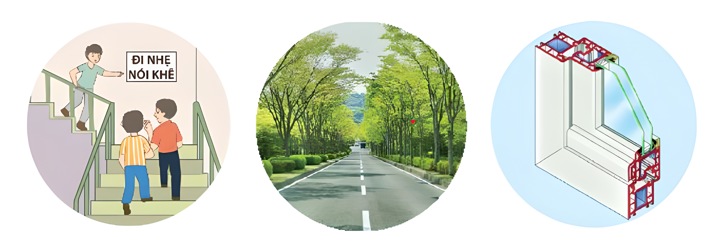

Phương án đánh giá làm thí nghiệm
RUBRIC
Tiêu chí | Nhóm 1 | Nhóm 2 | Nhóm 3 | Nhóm 4
Thí nghiệm
- Mức 1: Lắp đúng mô hình thí nghiệm.
- Mức 2: Lắp đúng mô hình thí nghiệm.
tiến hành thí nghiệm còn thiếu chính xác.
- Mức 3: Lắp đúng mô hình thí nghiệm, tiến hành đúng thí nghiệm.
Thuyết trình cho nội dung thảo luận
- Mức 1: Thuyết trình chưa đủ ý (cách tiến hành thí nghiệm, các nội dung câu trả lời).
- Mức 2: Thuyết trình đủ ý (cách tiến hành thí nghiệm, các nội dung câu trả lời) hơn 5 phút.
- Mức 3: Thuyết trình đủ ý (cách tiến hành thí nghiệm, các nội dung câu trả lời) trong 5 phút.

GV quan sát , Thang đo về hoạt động nhóm……
Nội dung quan sát | Hoàn toàn đồng ý | Đồng ý | Phân vân | Không đồng ý | Hoàn toàn không đồng ý
Thảo luận sôi nổi
Các HS trong nhóm đều tham gia hoạt động
Kết quả sản phẩm tốt

- TIẾN TRÌNH DẠY HỌC
- KHỞI ĐỘNG VÀO BÀI HỌC
Hoạt động 1: “Khởi động”.
- Mục tiêu:
- Tạo hình huống có vấn đề để bắt đầu bài học
- Nội dung: Dạy học sử dụng hình ảnh hoặc video minh họa.
- Sản phẩm: Tạo kiến trúc đẹp, giảm tiếng ồn, giảm âm vang trong phòng…
- Tổ chức thực hiện:
Hoạt động của giáo viên | Hoạt động của học sinh
Chuẩn bị hình ảnh và câu hỏi tạo tình huống    - Chia lớp thành 4 nhóm | Quan sát, nghe hướng dẫn của giáo viên
Chuyển giao nhiệm vụ hoạt động:  GV đặt vấn đề: Các em hãy quan sát hình ảnh của nhà hát và trả lời câu hỏi: Vì sao sàn nhà hát thường được trải thảm, trong khi trần và các bức tường bên trong được thiết kế những cấu trúc đặc biệt?  Nhiệm vụ:  - GV giới thiệu học sinh xem hình ảnh và đặt câu hỏi. | Nhận nhiệm vụ
HD học sinh thực hiện nhiệm vụ: Hình ảnh để học sinh quan sát, hỗ trợ khi cần thiết. | Thực hiện nhiệm vụ
Các nhóm quan sát hình ảnh và thảo luận trong vòng 1 phút và trả lời câu hỏi. | Hoạt động nhóm, trả lời câu hỏi
Chốt lại vấn đề vào bài: Vậy để hiểu rõ vì sao sàn nhà hát được trải thảm và trần nhà, các bức tường bên trong được thiết kế đặc biệt thì các em cùng tìm hiểu trong bài học hôm nay. | Chuẩn bị sách vở học bài mới.
- HÌNH THÀNH KIẾN THỨC
- SỰ PHẢN XẠ ÂM
Hoạt động 2: Tìm hiểu sự phản xạ âm
- Mục tiêu:
- Rút ra được khái niệm sự phản xạ âm
- Mô tả đường truyền sóng âm
- Các vật liệu phản xạ âm tốt và phản xạ âm kém
- Nội dung:
- Tìm hiểu khái niệm biên độ dao động, độ to nhỏ của âm phụ thuộc vào biên độ
- Tìm hiểu biên độ của sóng âm và rút ra mối quan hệ giữa biên độ của sóng âm và biên độ dao động của nguồn âm
- Sản phẩm: Phiếu học tập số 1 và 2
- Tổ chức thực hiện
Hoạt động của giáo viên | Hoạt động của học sinh
GV đặt vấn đề: Học sinh B áp tai vào miệng ống nhựa 2 có nghe được tiếng nói của bạn A không?  Mô tả đường truyền của sóng âm trong thí nghiệm. | Quan sát giáo viên
Chuyển giao nhiệm vụ hoạt động:  GV hướng dẫn để HS quan sát hình ảnh mô tả thí nghiệm trên slide.  Rút ra khái niệm phản xạ âm.  Trả lời phiếu bài tập số 1 và 2. | Quan sát, nghe hướng dẫn của giáo viên  Nhận nhiệm vụ
HD học sinh thực hiện nhiệm vụ:  - GV giới thiệu các dụng cụ thí nghiệm và thống nhất quy trình tiến hành thí nghiệm.  - HS thảo luận nội dung trong phiếu học tập số 1.  - Cho học sinh thực hiện thực nghiệm và phân tích kết quả thu được hoàn thành phiếu học tập số 1.  - HS thảo luận nội dung trong phiếu học tập số 1 để rút ra được khái niệm phản xạ âm và trả lời câu hỏi bài học.  - Cho học sinh thực hiện quan sát hình ảnh hướng dẫn bố trí thí nghiệm.  - Cho học sinh nêu nhận xét mô tả đường truyền của sóng âm trong thí nghiệm, nhận xét sự truyền sóng âm khi có vật cản và khi không có vật cản.  - Kết quả thí nghiệm có gì khác biệt khi thay quyển sách bằng tấm xốp, tấm kính mờ, tấm thảm nhựa. | Mỗi nhóm học sinh thảo luận, trả lời các câu hỏi của giáo viên.
Báo cáo kết quả:  - Đại diện nhóm trả lời câu hỏi.  - Mời nhóm khác nhận xét.  - Giáo viên nhận | - Nhóm được chọn trình bày kết quả.  - Nhóm khác nhận xét phần trình bày của nhóm bạn.
Tổng kết: Yêu cầu học sinh viết ra kết luận sóng âm phản xạ.  - Biết được các vật liệu phản xạ âm tốt và phản xạ âm kém. | - Kết luận sóng âm phản xạ và các vật liệu phản xạ âm tốt và phản xạ âm kém.  - Ghi kết luận vào vở.
- MỘT SỐ HIỆN TƯỢNG VỀ SÓNG ÂM
Hoạt động 3: Tìm hiểu sự hình thành tiếng vang
a. Mục tiêu:
- Nêu được tiếng vang là một biểu hiện của âm phản xạ.
- Giải thích được trường hợp nghe thấy tiếng vang là do tai nghe được âm phản xạ tách biệt hẳn với âm phát ra trực tiếp từ nguồn.
b. Nội dung: HS thảo luận nội dung trong SGK và trong phiếu học tập số 3 theo nhóm để nhận xét và giải thích các hiện tượng phản xạ âm trong cuộc sống.
c. Sản phẩm: Bài làm trên phiếu học tập.
d. Tổ chức thực hiện:
Hoạt động của giáo viên | Hoạt động của học sinh
GV đặt vấn đề: (Đã được đặt ra ở phần khởi động) | Nhận nhiệm vụ
Hướng dẫn thực hiện nhiệm vụ: HS thảo luận nội dung trong phiếu học tập số 3 và câu hỏi trong SGK.  - GV cho học sinh thực hiện thực nghiệm và phân tích kết quả thu được hoàn thành phiếu học tập số 3 và câu hỏi trong SGK.  - Đại diện nhóm báo cáo kết quả của nhóm.  - GV giới thiệu một số ứng dụng của phản xạ âm trong thực tế.  Thực hiện nhiệm vụ học tập:  - Mỗi nhóm học sinh thảo luận, hoàn thành phiếu thí nghiệm và phiếu học tập số 3. | Phân công nhiệm vụ các thành viên trong nhóm và tiến hành thực hiện nhiệm vụ
Đánh giá: - Thực hiện yêu cầu trong phiếu học tập số 3.  - Yêu cầu học sinh chấm điểm cho các nhóm.  - Giáo viên thu phiếu học tập để kiểm tra xem các nhóm chấm đúng hay không và lấy điểm cho học sinh. | Các nhóm chấm điểm cho nhóm bạn. Báo cáo điểm cho nhóm bạn.

Hoạt động 4: Tìm hiểu về ô nhiễm tiếng ồn
a. Mục tiêu:
- Giải thích được trường hợp nghe thấy tiếng vang là do tai nghe được âm phản xạ tách biệt hẳn với âm phát ra trực tiếp từ nguồn.
- Đề ra được một số biện pháp chống ô nhiễm do tiếng ồn trong những trường hợp cụ thể.
b. Nội dung: HS thảo luận nội dung trong SGK và trong phiếu học tập số 4,5,6 theo nhóm để đề xuất các biện pháp chống ô nhiệm tiếng ồn.
c. Sản phẩm: Bài làm trên phiếu học tập
d. Tổ chức thực hiện:
Hoạt động của giáo viên | Hoạt động của học sinh
GV đặt vấn đề: Thế nào là ô nhiễm tiếng ồn? | Nhận nhiệm vụ
Hướng dẫn thực hiện nhiệm vụ: GV hướng dẫn để HS quan sát hình ảnh trên slide.  - GV giới thiệu các tác hại của ô nhiễm tiếng ồn.  - GV cho HS thực hiện thảo luận nhóm các nội dung trong các phiếu bài tập 4,5,6. | Phân công nhiệm vụ các thành viên trong nhóm và tiến hành thực hiện nhiệm vụ
Thực hiện nhiệm vụ học tập:  HS thảo luận nội dung trong phiếu học tập số 4,5,6 theo nhóm để rút ra các biện pháp chống ô nhiễm tiếng ồn. | Mỗi nhóm học sinh thảo luận, hoàn thành phiếu thí nghiệm và phiếu học tập số 4,5,6.
Đánh giá: - Hoàn thành phiếu học tập số 4,5,6.  - Yêu cầu học sinh chấm điểm cho các nhóm.  - Giáo viên thu phiếu học tập để kiểm tra xem các nhóm chấm đúng hay không và lấy điểm cho học sinh | Các nhóm chấm điểm cho nhóm bạn. Báo cáo điểm cho nhóm bạn.
Tổng kết: Yêu cầu học sinh phát biểu khái niệm ô nhiễm tiếng ồn và các tác hại từ ô nhiễm tiếng ồn.  Đề xuất được các biện pháp chống ô nhiễm tiếng ồn. | - Kết luận về khái niệm ô nhiễm tiếng ồn và các biện pháp chống ô nhiễm tiếng ồn.  - Ghi kết luận vào vở.

Hoạt động 4: Luyện tập
a. Mục tiêu: Học sinh sử dụng kiến thức đã học để học sinh trả lời được câu hỏi trắc nghiệm.
b. Nội dung: GV cho các nhóm lựa chọn câu hỏi để trả lời. Các nhóm cùng trả lời, đội nào trả lời đúng cộng điểm, sai không bị trừ điểm.
- Thảo luận về các câu hỏi trắc nghiệm
c. Sản phẩm: Phiếu bài tập của học sinh
d. Tổ chức thực hiện
Hoạt động của giáo viên | Hoạt động của học sinh
Các nhóm HS tham gia trò chơi.  Các nhận phiếu bài tập | Nhận nhiệm vụ
Hướng dẫn thực hiện: Các nhóm cùng trả lời, đội nào trả lời đúng cộng điểm, sai không bị trừ điểm. | Trả lời các câu hỏi trắc nghiệm
Báo cáo kết quả: nộp lại phiếu bài tập cho giáo viên và các nhóm nhận xét làm bài các nhóm khác | Theo dõi đánh giá giáo viên
Đánh giá: Nhóm làm đúng và nhanh nhất

Hoạt động 5: Vận dụng
a. Mục tiêu: Học sinh biết vận dụng kiến thức để trả lời câu hỏi thực tế
b. Nội dung: Học sinh dùng phiếu học tập để trả lời câu hỏi về phản xạ âm trong cuộc sống
c. Sản phẩm: Phiếu trả lời câu hỏi của học sinh
d. Tổ chức thực hiện
Hoạt động của giáo viên | Hoạt động của học sinh
Giao nhiệm vụ: Trả lời câu hỏi dưới đây vào phiếu học tập tiết học sau nạp lại cho giáo viên. | Giao nhiệm vụ
Hướng dẫn thực hiện nhiệm vụ: Chuẩn bị bài học cho tiết sau | Thực hiện nhiệm vụ ở nhà
Báo cáo kết quả: Nạp phiếu trả lời cho giáo viên

Hoạt động 6: Mở rộng
- Mục tiêu: Học sinh sử dụng kiến thức đã học để học sinh trả lời được câu hỏi SGK và thiết kế poter theo chủ đề sử dụng các kiến thức đã học về phản xạ âm và ô nhiễm tiếng ồn.
- Các nhóm thuyết trình, báo cáo về sản phẩm của nhóm.
b. Nội dung: Học sinh làm poster để trả lời câu hỏi: Em hãy vẽ một số hoạt động trong thực tế về sự ô nhiễm tiếng ồn và các phòng tránh ô nhiễm tiếng ồn.
c. Sản phẩm: Sản phẩm thực hiện của học sinh tại lớp bảng poster.
d. Tổ chức thực hiện
Hoạt động của giáo viên | Hoạt động của học sinh
Giao nhiệm vụ: Trong nhiệm vụ mỗi nhóm 4 bạn sẽ có câu trả lời câu hỏi, Em hãy kể một số hoạt động trong thực tế gây ra ô nhiễm tiếng ồn. | Nhận nhiệm vụ
Hướng dẫn thực hiện: giáo viên quan sát hỗ trợ các nhóm khi cần thiết. | Làm poster
Báo cáo kết quả: các nhóm treo poster lê bảng giáo viên đánh giá một số nhóm. | Theo dõi đánh giá giáo viên
Đánh giá: sản phẩm thể hiện sáng tạo, đúng nội dung, hình thức đẹp mắt

Các nhóm đánh giá đồng cấp thông qua phiếu đánh giá thuyết trình.
PHIẾU HƯỚNG DẪN ĐÁNH GIÁ NHÓM THUYẾT TRÌNH
(Xem nhóm thuyết trình và đánh giá)
PHIẾU ĐÁNH GIÁ BÀI THUYẾT TRÌNH NHÓM .....
LỚP ..........
Nhóm trình bày:
Nhóm đánh giá:
Tiêu chí |  | Điểm tối đa | NHÓM | NHÓM | NHÓM | NHÓM | NHÓM
Nội dung bài thuyết trình (30 điểm) | Đầy đủ nội dung theo yêu cầu | 15
 | Nội dung minh hoạ sinh động, cụ thể làm nổi bật nội dung chính | 15
Hình thức trình bày  (40 điểm) | Bố cục hợp lí, rõ ràng, dễ theo dõi | 10
 | Tiêu đề rõ ràng, kích thước chữ dễ nhìn | 10
 | Hình ảnh đẹp, hấp dẫn, thu hút | 10
 | Lỗi chính tả | 10
Cách thuyết trình  (30 điểm) | Phong cách thuyết trình tự tin, thu hút người nghe | 10
 | Tốc độ nói vừa phải, giọng nói dễ nghe | 5
 | Nhóm thuyết trình nắm vững nội dung thuyết trình | 5
 | Hợp lý giữa lời nói và phần nội dung | 5
 | Đúng thời gian không quá 5 phút | 5
Tổng điểm |  | 100

- DẶN DÒ
- Học sinh làm bài tập sách giáo khoa, sách bài tập
- Chuẩn bị bài mới trước khi đến lớp.

